LAPORAN HASIL   
PRAKTIK KERJA LAPANGAN (PKL)

DI

KORPOLAIRUD BAHARKAM POLRI

Laporan ini diajukan sebagai prasyarat untuk mengikuti uji sertifikasi keahlian (USK)



Disusun Oleh:

Nama : Dennis Montero Pankratov

NIS : 10973

Program Keahlian : Rekayasa Perangkat Lunak

REKAYASA PERANGKAT LUNAK

SMK NEGERI 12 JAKARTA

Jalan Kebon Bawang XV, Tanjung Priok, Jakarta Utara

Telp. 43932785-Fax. 43913815

Email : [smkn12jkt@yahoo.co.id](mailto:smkn12jkt@yahoo.co.id) Website : <https://smkn12jakarta.sch.id/>

2022

LEMBAR PENGESAHAN DU/DI

LAPORAN HASIL PRAKTIK KERJA LAPANGAN (PKL)

DI KORPOLAIRUD BAHARKAM POLRI



Jakarta, 10 Juli 2022

Laporan ini telah diperiksa dan disetujui oleh :

|  |  |
| --- | --- |
| Pembimbing Managerial  Andriyanto Eko Wibowo  NRP. 84042058 | Pembimbing PKL  M. Nizar Wahyu N.A  NRP. 94030033 |

LEMBAR PENGESAHAN SEKOLAH

LAPORAN HASIL PRAKTIK KERJA LAPANGAN (PKL)

DI KORPOLAIRUD BAHARKAM POLRI

Jakarta, 10 Juli 2022

Laporan ini telah diperiksa dan disetujui oleh :

K3 Rekayasa Perangkat Lunak Pembimbing PKL

Sinung Kalimo Nugroho, S.Pd. Irwan Saputra, S.Kom.

NIP. 199611102022211001 NIP. 197702202022211002

Mengetahui,

Kepala SMK Negeri 12 Jakarta

Tati Widiyarsih

NIP. 196704151990022001

# KATA PENGANTAR

Puji dan syukur saya panjatkan kehadirat tuhan Yang Maha Esa atas limpahan dan karunianya, sehingga saya dapat menyelesaikan laporan praktik kerja lapangan ini dengan baik dan sungguh-sungguh.

Tujuan saya menyusun Laporan Praktik Kerja Lapangan ini sebagai bukti terselesaikannya pelaksanaan Praktik Kerja Lapangan dan untuk memenuhi salah satu prasyarat untuk mengikuti Uji Kompetensi Keahlian dan melatih siswa/siswi membiasakan diri untuk memahami lingkungan kerja yang sebenarnya.

Serta, ucapan terima kasih yang sebesar-besarnya kepada yang terhormat :

1. Ibu Tati Widiyarsih selaku Kepala SMK Negeri 12 Jakarta
2. Bapak Sinung Kalimo Nugroho selaku K3 Rekayasa Perangkat Lunak
3. Bapak Irwan Saputra selaku Pembimbing Praktik Kerja Lapangan
4. Bapak Adriyanto Eko Wibowo selaku Kasubbag SDM Korpolairud Baharkam Polri
5. Bapak M. Nizar Wahyu N.A selaku Instruktur Praktik Kerja Lapangan
6. Segenap Staff Subbag SDM dan Staff Subbag TIK Korpolairud Baharkam Polri
7. Ibu/Bapak guru SMK Negeri 12 Jakarta
8. Kedua orang tua, adik dan keluarga yang selalu memberikan dukungan dan semangatnya.

Saya menyadari sepenuhnya bahwa dalam penyusunan Laporan ini tidak sedikit kesulitan dan hambatan yang saya alami, baik dalam segi isi, penulisan maupun kata–katanya yang tidak tersusun secara baik. Maka dari itu, penulis mengharapkan kritik dan sarannya.

Semoga dengan adanya laporan ini dapat menjadi tiitk tolak ukur saya untuk kedepannya menjadi lebih maju dan menambah wawasan berpikir dan dapat bermanfaat sebagai bahan informasi maupun referensi.

Jakarta, 10 Juli 2022

Penyusun

# **DAFTAR ISI**

LEMBAR PENGESAHAN DU/DI i

LEMBAR PENGESAHAN SEKOLAH ii

KATA PENGANTAR iii

DAFTAR ISI iv

DAFTAR GAMBAR vi

BAB I 1

PENDAHULUAN 1

1. LATAR BELAKANG
2. TUJUAN PKL
3. RUANG LINGKUP
4. SISTEMATIKA PENULISAN
5. METODE PENGUMPULAN DATA

BAB II ………………………………………………………………………….. 4

1. PROFIL PERUSAHAAN
2. WAKTU PELAKSANAAN PKL
3. MATERI PROSEDUR KERJA, KESELAMATAN KERJA,

ALAT-ALAT DAN BAHAN

1. HASIL KERJA

BAB III ………………………………………………………………………….. 17

1. KESIMPULAN
2. SARAN

* UNTUK SEKOLAH
* UNTUK ISTANSI

DAFTAR PUSTAKA ………………………………………………………….. 19

LAMPIRAN ……………………………………………………………………. 20

# **DAFTAR GAMBAR**

GAMBAR 2. 1 : Gedung Widodo Budidarmo 4

GAMBAR 2.2 Struktur organisasi Korpolairud Baharkam Polri 5

GAMBAR 2.3 Tempat parkir Korpolairud 9

GAMBAR 2.4 Lapangan tenis Korpolairud 10

GAMBAR 2.5 Tempat perbaikan kapal 10

GAMBAR 2.6 masjid bahrul falah 11

GAMBAR 2.7 mengambil CB 14

GAMBAR 2.8 membantu kegiatan TKJ 15

GAMBAR 2.9 olah raga bersama 15

GAMBAR 2.10 halaman login website 16

# **BAB I PENDAHULUAN**

1. **Latar Belakang**

Berdasarkan Permendikbud Nomor 50 Tahun 2020 perlu adanya suatu pembelajaran di luar satuan pendidikan formal maupun nonformal, dengan tujuan agar bisa meningkatkan kompetensi peserta didik hingga sesuai dengan kebutuhan dunia kerja.

Praktik Kerja Lapangan juga bisa menjadi tempat dimana peserta didik dapat mengaplikasikan hal-hal yang sudah ia pelajari oleh peserta didik selama belajar di sekolah. Adapun, Praktik Kerja Lapangan merupakan kewajiban ataupun salah satu prasyarat untuk mengikuti Uji Kompetensi Keahlian.

1. **Tujuan PKL**

Adapun tujuan mengikuti Praktik Kerja Lapangan antara lain :

1. Menambahkan wawasan dan pengalaman mengenai bagaimana dunia kerja.
2. Membangun etos kerja siswa.
3. Memberikan kesempatan kepada peserta didik untuk mengetahui dan memahami segala aktifitas operasional pada Korpolairud Baharkam Polri, pada bagian Subbag Sumber Daya Manusia.
4. Membiasakan peserta didik untuk dapat beradaptasi pada budaya bekerja yang sangat berbeda dengan budaya belajar dari segi manajemen waktu, keterampilan, berkomunikasi, serta kerjasama tim.
5. Melatih peserta didik agar dapat bertanggung jawab dan disiplin dalam melaksanakan tugas sehingga diharapkan dapat langsung siap terjun di dunia kerja saat sudah lulus.
6. Peserta didik mampu memberikan kontribusi ataupun gagasannya di tempat PKL. Sesuai dengan apa yang peserta didik pelajari selama di sekolah.
7. Untuk menyiapkan diri menjadi sumber daya manusia yang berkualitas karena memiliki pengetahuan, keterampilan serta keahlian sesuai dengan perkembangan yang ada saat ini.
8. **Ruang Lingkup**

Pembahasan ini berfokus pada :

1. Pembuatan Web Arsip Surat.
2. Pengerjaan Web Arsip Surat.
3. Tujuan Pembuatan Web Arsip Surat
4. Kegiatan sehari-hari selama di Korpolairud Baharkam Polri
5. **Sistematika Penulisan**

Penyusunan Laporan Praktik Kerja Lapangan (PKL) ini terdiri dari 3 BAB dengan rincian sebagai berikut.

1. BAB I PENDAHULUAN

Pada bab ini membahas latar belakang terlaksananya Praktik Kerja Lapangan (PKL), Tujuan, Ruang Lingkup dan Sistematika Penulisan.

1. BAB II TINJAUAN INSTANSI

Pada bab ini membahas tentang Profil Instansi yang meliputi sejarah, visi misi, struktur organisasi, waktu pelaksanaan Praktik Kerja Lapangan.

1. BAB III KEGIATAN PRAKTIK KERJA LAPANGAN

Bab ini berisi tentang kegiatan yang dilakukan selama Praktik Kerja Lapangan. Bab ini terbagi menjadi dua yaitu, kegiatan utama dan kegiatan penting.

1. BAB III PENUTUP

Pada bab ini memuat kesimpulan, ringkasan materi, dan saran selama pelaksanaan Praktik Kerja Lapangan (PKL) di Korpolairud Baharkam Polri.

1. **Metode Pengumpulan Data**

Dalam menyusun karya tulis akhir ini, penulis menggunakan 3 (tiga) metode pengumpulan data di antaranya :

1. Wawancara

Wawancara ialah teknik pengumpulan data dengan melakukan tanya jawab baik itu secara langsung maupun tidak. Disini saya melakukan wawancara dengan senior ataupun pihak Korpolairud Baharkam Polri.

1. Observasi

Saya melakukan pengamatan secara langsung dan terlibat dalam setiap kegiatan selama magang di Korpolairud Baharkam Polri guna memproleh data.

1. Studi Pustaka

Dalam metode studi pustaka saya dapat mengumpulkan data dengan cara memperoleh data melalui berbagai buku maupun refrensi lain yang tentunya ada keterkaitan dengan masalah.

**BAB II**

**PEMBAHASAN**

1. **Tinjuan Umum**

Secara umum untuk tinjauan intansi dilihat dari segi profil instansi, sejarah instansi, visi dan misi perusahaan, fungsi perusahaan, aktivitas perusahaan dan segmen pemasaran yang ada pada Korpolairud Baharkam Polri adalah sebagai berikut :

1. Profil Instansi

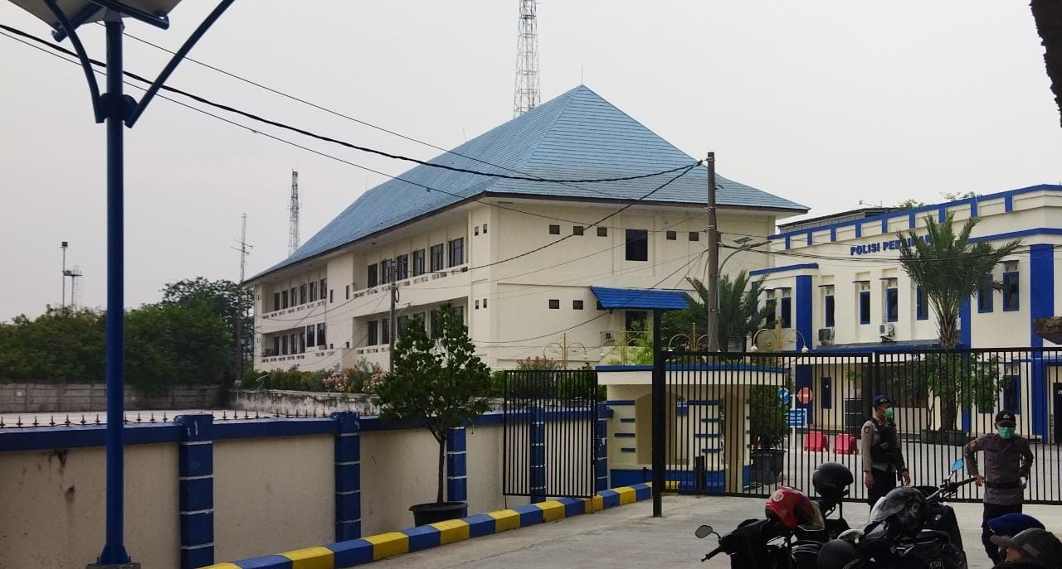

Gambar 2. 1 : Gedung Widodo Budidarmo

Nama Instansi : Korpolairud Baharkam Polri

Alamat : Jalan RE Martadinata No 1/1 Tanjung Priok, Jakarta Utara

Website : <https://korpolairud-news.com/>

1. Sejarah Instansi

Pada masa revolusi kemerdekaan, pemerintah berupaya untuk membentuk Polisi Perairan pada tahun 1948 di Pelabuhan Tuban, Jawa Timur. Namun, usaha tersebut gagal dikarenakan adanya Agresi Militer Belanda II pada akhir tahun 1948 dan mendaratnya kembali Belanda di Pantai Glondong, Tuban. Oleh karena itu, pembentukan Polisi Perairan bisa dilaksanakan pada tahun 1950, setelah Belanda mengakui kedaulatan Indonesia melalui Konferensi Meja Bundar pada tahun 1949 di Den Haag, Belanda. Kepala Kepolisian Negara (KKN) R.S.Soekanto telah menunjuk Kombes Pol R.P.Soedarsono sebagai Kepala Bagian Polair pertama Berdasarkan Keputusan Menteri Dalam Negeri Republik Indonesia Nomor : 4/2/3/um tanggal 14 Maret 1951 ditetapkan Kepolisian Perairan sebagai bagian dar Djawatan Kepolisian Negara terhitung mulai 1950.

Terdorong dari kesulitan-kesulitan yang sering timbul dikarenakan kondisi geografis wilayah Nusantara maka dibentuklah Polisi Udara dengan SK Perdana Menteri Nomor. : 510.PM/1956 tanggal 5 Desember 1956, maka resmilah tanggal 1 Desember 1956 nama bagian Polisi Perairan dan Polisi Udara, kemudian perkembangan selanjutnya diperbaharui SK Perdana Menteri No. 81/P.M./1957 tanggal 23 Pebruari 1957. Ketika seksi udara pertama dibentuk, Seksi Udara hanya beranggotakan Koetardjo Sigit, Kapten Hasan, Inspektur Hengki, dan 6 kader Polisi yang dilatih untuk menjadi tenaga penerbang dan instruktur yang didatangkan dari Amerika (sebagai *Chief Pilot* dan *Technisi*). Selanjutnya disebut Korps Kepolisian Perairan dan Udara (Korps Airud) yang dipimpin oleh Brigjen Pol Drs. Widodo Budidarmo, pada tahun 1965 Korps Airud juga berpartisipasi dalam operasi militer seperti Operasi Trikora dan Dwikora.

Pada tahun 1958, DKN mengalami reorganisasi bedasarkan PP no. 57 tahun 1958 sehingga, bagian Polairud menjadi Dinas Perairan dan Udara yang dibawah Direktorat III. Dinas Polairud dibagi menjadi dua seksi yaitu: Seksi Air yang dipimpin oleh Komisaris Polisi II Soetarjo Kartadihardja dan Seksi Udara yang dipimpin oleh Komisaris Polisi I Drs. Harsono. Kemudian, Polair pertama kali berkantor di Mabes Polri (Gedung Kapolri) dan pesawat Poludara berpangkal di Lapangan Udara Kemayoran, Seiring dengan perkembangan kantor Polair dipindah ke Tanjung Priok mengingat kapal-kapal Polair bersandar di Pelabuhan Tanjung Priok. Polair juga menambah beberapa unit kapal seperti 2 unit kapal tipe Coaster (DKN-501 dan DKN-502) dari Jepang pada 1957 yang dipimpin oleh Iptu Hari Hardjatno. Pada tahun 1959, Polair mendapatkan kapal tipe Landing Ship Medium (DKN-801) yang didampingi oleh Kapten (Mar) Jeanes (WN Amerika Serikat) diambil langsung dari Amerika Serikat oleh Roestam Effendi dari Jacson Field, Florida dan berlayar ke Indonesia dengan rute sebagai berikut : Jacson Field, Selat Kuba, Kanal Panama, Hawaii,Honolulu, Guam, dan tiba di Jakarta pada akhir 1959.

Pada tahun 1961 dengan adanya UU No. 13 tahun 1961 tentang UU Pokok Kepolisian Negara, maka struktur organisasi Polri secara otomatis berubah. Oleh karena itu, Dinas Perairan dan Udara berubah menjadi Korps Airud yang berada dibawah Asisten I Menteri KKN bedasarkan Peraturan Menteri KKN No.7/Prt/M.K./1961 tanggal 31 Desember 1961 tentang susunan Departemen Kepolisian (DEPAK) dan Skep Menteri KKN No.Pol. 14/7/62/M.K.K.N tanggal 16 Januari 1962 tentang penunjukan para pejabat utama di lingkungan DEPAK, termasuk Korps Airud dengan ditunjuknya KBP R.Hartono sebagai Panglima Korps Airud sesuai dengan Skep yang dimaksud. Pada Maret 1964, Korps Airud dipimpin oleh AKBP Drs. Widodo Budidarmo.

Pada tahun1965, Korps Airud mengalami perubahan kembali menjadi Direktorat Perairan dan Udara yang dipimpin oleh seorang Direktur bedasarkan Skep MEN/PANGAK No.Pol. 11/SK/MK/1964 tanggal 25 Oktober 1964 tentang perubahan struktur organisasi DEPAK. Namun, hanya berlangsung selama 1 tahun dan kembali menjadi Korps Airud.  
Pada tahun 1976, terjadilah reorganisasi Polri bedasarkan SK Menhankam No.15/1976 pada 1976.SK tersebut berdampak pada organisasi Korps Airud sehingga, Korps Airud dilikuidasi pada tahun 1977 bedasarkan Skep Kapolri No.Skep/53/VII/1977, No.Skep/54/VII/1977, dan No.Skep/55/VII/1977. Adapun hasil dari likuidasi Korps Airud :

1. Satuan Utama Polisi Perairan (Sattama Polair) yang dipimpin oleh Kolonel Pol Hamdan Mansyur;
2. Satuan Utama Udara (Sattama Poludara) yang dipimpin oleh Kolonel Pol Tono Amboro;
3. Pusat senjata (Pussen) yang merupakan pusat pendidikan Polairud yang berada dibawah Kobangdiklat Polri dipimpin oleh Kolonel Pol Hari Hardjatno;
4. Satuan Polairud Daerah Angkatan Kepolisian ( Sat Polairud Dak) yang berada dibahwa Kodak ( sekarang Polda) baik secara administratif maupun operasional.

Kemudian, Airud juga berkembang pesat dengan adanya sub-sub pangkalan diluar Tanjung Priok, Jakarta dan pengadaan pesawat serta Kapal tipe 500 dan 900. Pada saat Polri berada dibawah Menhankam/Pangab, Polri menjadi bagian doktrin ABRI yaitu “Catur Dharma Eka Karma” hingga reformasi.Namun, Korps Airud menjadi Satuan Utama Polair (Sattama Polair) dan Satuan Utama Udara (Sattama Udara) dibawah Komando Samapta (Komapta). Kemudian, Komapta berubah menjadi Direktorat Samapta (Dit Samapta) dan Sattama Polair dan Udara berubah menjadi Subdit Polair dan Subdit Poludara hingga Tahun 2000.

Pada masa reformasi melalui TAP MPR No: TAP/VI/MPR/2000 tentang pemisahan TNI dan Polri dan TAP/VII/MPR/2000 tentang peran TNI dan Polri, Dengan adanya pemisahan Polri dari ABRI sejak saat itu juga melakukan reorganisasi di dalam tubuh Polri terutama Dit Samapta Polri dan Subdit-subditnya.

Sehingga pada tahun 2000, Subdit Polair dan Subdit Poludara kembali dipersatukan menjadi Direktorat Polairud yang dipimpin oleh Brigjen Pol Drs.F.X.Soemardi SH. kemudian, Kapolri mengeluarkan SK No. Skep/9/V/2001 tanggal 25 Mei 2001 yang mengatur bahwa Dit Polairud dibawah koordinasi Deops Kapolri yang membawahi Subdit Polair dan Subdit Poludara. Namun, penggabungan tersebut tidak berlangsung lama setelah Kapolri kembali mengeluarkan SK No: Skep/53/X/2002 tanggal 17 Oktober 2002 yang memisahkan kembali Polair dan Poludara. Sehingga, terbentuklah Dit Polair dan Dit Poludara yang masing-masing dipimpin oleh seorang Brigjen Polisi dan berada dibawah Babinkam Polri.

Pada tanggal 14 September 2010, Kapolri mengeluarkan peraturan Kapolri No.21 tahun 2010 tentang Struktur Organisasi Tata Kerja pada tingkat Mabes Polri. Seiring dengan perubahan organisasi, Babinkam Polri berubah menjadi Badan Pemeliharaan dan Keamanan Polri (BAHARKAM POLRI). Oleh karena itu, Ditpolair berubah menjadi Ditpolair Baharkam Polri dan Ditpoludara berubah menjadi Ditpoludara Baharkam Polri.

Pada tahun 2017, berdasarkan Peraturan Presiden Republik Indonesia No. 5 Tahun 2017 tentang Perubahan Atas Peraturan Presiden Nomor 52 Tahun 2010 tentang Susunan Organisasi Dan Tata Kerja Kepolisian Negara Republik Indonesia, kembali Ditpolair dan Ditpoludara mengalami perubahan organisasi , yang semula dibawah langsung Baharkam Polri sekarang menjadi menjadi di bawah Korpolairud (Korps Kepolisian Perairan dan Udara) Baharkam Polri, dimana Korpolairud Baharkam Polri merupakan unsur pelaksana utama yang berada dibawah Kabaharkam Polri yang dipimpin oleh Kakorpolairud dan bertanggung jawab kepada Kabaharkam Polri, serta membawahi dua Direktorat yaitu Direktorat Kepolisian Perairan dan Direktorat Kepolisian Udara.

### Visi dan Misi

Sebagai pedoman bagi instansi maka visi dan misi yang menjadi landasan bagi Korpolairud Bahrkam Polri adalah sebagai berikut :

#### Visi

Terwujudnya pemeliharaan kamtibmas yang unggul di wilayah perairan serta terdukungnya setiap kegiatan dan operasi Kepolisian terpusat maupun di kewilayahan melalui mobilisasi pesawat udara dalam rangka memantapkan Indonesia sebagai poros maritim dunia.

#### Misi

1. Meningkatkan kinerja Korpolairud Baharkam Polri secara profesional, transparan, akuntabel dalam rangka mengelola sumber daya manusia dan materiil guna meningkatkan usia pakai Alut serta kesiapsiagaan dalam melaksanakan operasional tugas Kepolisian;
2. Memberikan pelayanan prima, secara proporsional, tidak diskriminatif, menjunjung tinggi HAM dan responsif dalam melaksanakan penegakan hukum di setiap titik perairan wilayah NKRI agar masyarakat perairan terbebas dari segala bentuk gangguan di wilayah perairan;
3. Memanfaatkan peralatan dan teknologi masa kini (modern) untuk mendukung tugas operasional Korpolairud Baharkam Polri di wilayah perairan dan mobilisasi Pesawat Udara Polri;
4. Meningkatkan pengawasan internal dalam mewujudkan kinerja Korpolairud Baharkam Polri yang bersih, berwibawa, terpercayadan modern;
5. Menyelenggarakan kegiatan-kegiatan Perpolisian Masyarakat di wilayah perairan dan komunitas dirgantara dengan berbasis pada masyarakat patuh hukum dan menyelenggarakan kegiatan kegiatan yang harmonis untuk mencapai kondisi yang aman dan tertib;
6. Penggelaran Kapal dan Pesawat Udara Korpolairud Baharkam Polri dalam rangka mendukung tugas pokok Kepolisian di tingkat kewilayahan maupun tingkat Mabes Polri;
7. Melaksanakan kegiatan pertolongan dan penyelamatan masyarakat yang terkena bencana alam.[1]
8. Sturktur Organisasi

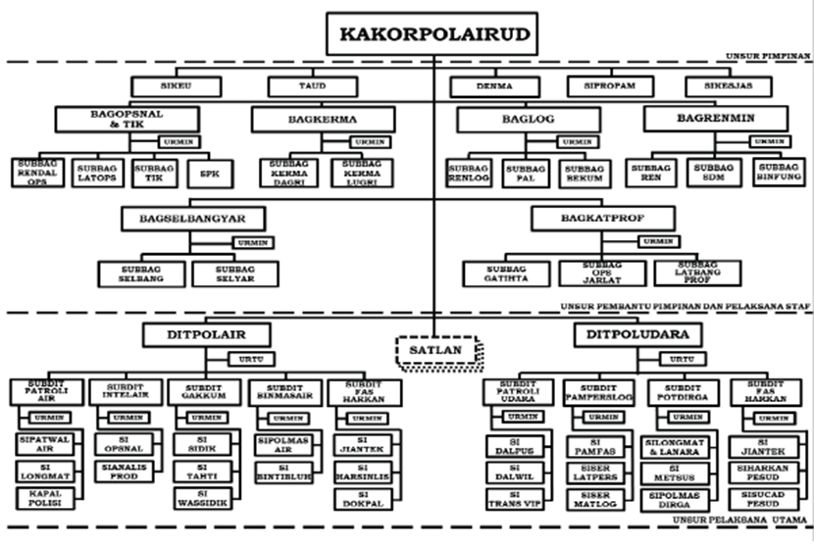

*Gambar 2.2 Struktur organisasi Korpolairud Baharkam Polri*

1. Fasilitas

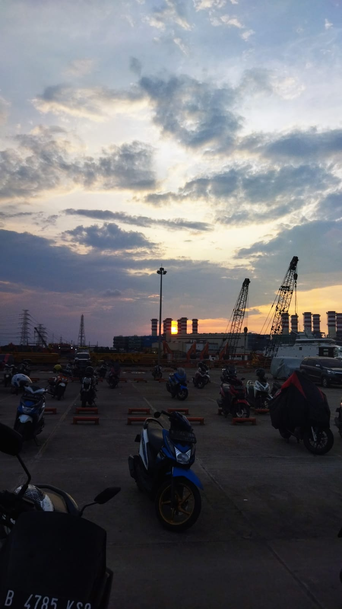

*Gambar 2.3 Tempat parkir Korpolairud*

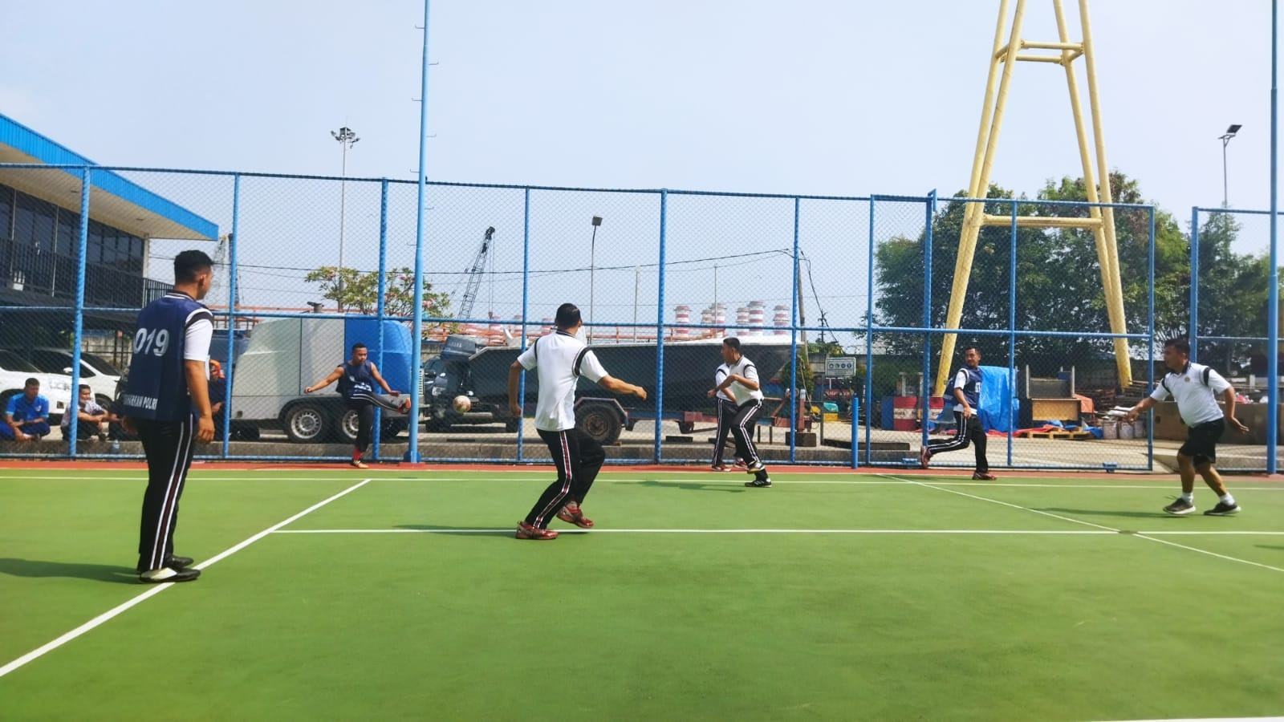

*Gambar 2.4 Lapangan tenis Korpolairud*

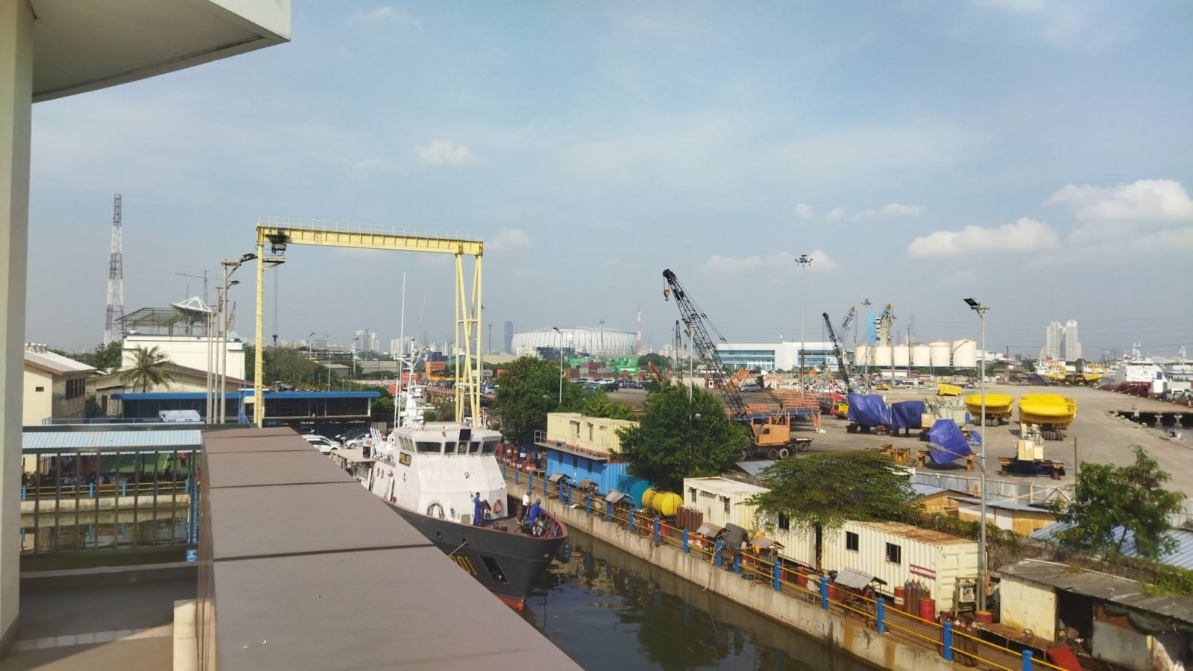

*Gambar 2.5 Tempat perbaikan kapal*

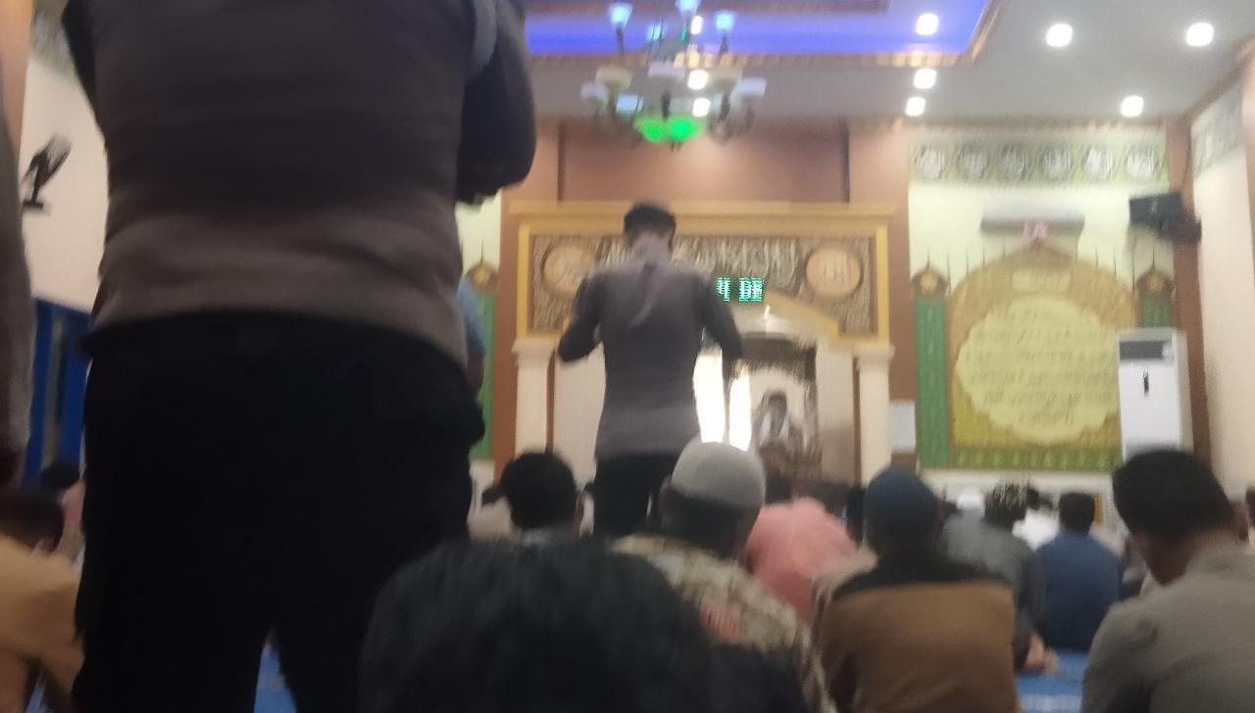

*Gambar 2.6 masjid bahrul falah*

1. **Waktu Pelaksanaan PKL**

Waktu untuk melaksanakan Praktik Kerja Lapangan ( PKL ) adalah mulai dari tanggal 1 Maret 2022 s/d 30 Juni 2022

Adapun jam kerja yang di terapkan di Korpolairud

1. Jam kerja pada hari Senin – Kamis : 07.00 – 14.45 WIB
2. Jam kerja pada hari Jum’at : 07.00 – 15.15 WIB
3. Jam kerja pada bulan Ramadhan : 08.00 – 14.45 WIB
4. Jam kerja pada hari Jum’at bulan Ramdhan : 08.00 – 15.15 WIB
5. **Materi**
6. Landasan Teori,
7. Rekayasa Perangkat Lunak.

Rekayasa Perangkat Lunak (RPL atau *Software Engineering*) adalah satu bidang profesi yang mendalami cara-cara pengembangan perangkat lunak temasuk pembuatan, pemeliharaan, manajemen organisasi pengembangan perangkat lunak dan manajemen kualitas. *IEEE Computer Society* mendefinisikan Rekayasa Perangkat Lunak sebagai penerapan suatu pendekatan yang sistematis, disiplin dan terkuantifikasi atas pengembangan, penggunaan dan pemeliharaan perangkat lunak, serta studi atas pendekatan-pendekatan ini yaitu penerapan *engineering* atas perangkat lunak

1. HTML

Hypertext Markup Language adalah bahasa markah standar untuk dokumen yang dirancang untuk ditampilkan di peramban internet. Ini dapat dibantu oleh teknologi seperti Cascading Style Sheets dan bahasa scripting seperti JavaScript dan VBScript.

1. CSS

Cascading Style Sheet merupakan aturan untuk mengatur beberapa komponen dalam sebuah web sehingga akan lebih terstruktur dan seragam. CSS bukan merupakan bahasa pemograman.

1. PHP

PHP: Hypertext Preprocessor atau hanya PHP saja, adalah bahasa skrip dengan fungsi umum yang terutama digunakan untuk pengembangan web. Bahasa ini awalnya dibuat oleh seorang pemrogram Denmark-Kanada Rasmus Lerdorf pada tahun 1994. Implementasi referensi PHP sekarang diproduksi oleh The PHP Group.

1. Bootstrap

Bootstrap adalah kerangka kerja CSS yang sumber terbuka dan bebas untuk merancang situs web dan aplikasi web. Kerangka kerja ini berisi template desain berbasis HTML dan CSS untuk tipografi, formulir, tombol, navigasi, dan komponen antarmuka lainnya, serta juga ekstensi opsional JavaScript.

1. Java Svript

JavaScript adalah bahasa pemrograman tingkat tinggi dan dinamis. JavaScript populer di internet dan dapat bekerja di sebagian besar penjelajah web populer seperti Google Chrome, Internet Explorer, Mozilla Firefox, Netscape dan Opera. Kode JavaScript dapat disisipkan dalam halaman web menggunakan tag SCRIPT.

1. Prosedur Kerja.
2. Persiapan Pembuatan Website Kearsipan

Dalam membuat sebuah website ada tahapan-tahapan yang perlu dilakukan, di awali dengan tahap persiapan. Hal-hal yang perlu dipersiapkan sebelum memulai pembuatan Website Kearsipan adalah:

1. Text Editor (Visual Studio Code).
2. Web Server & Database (Apache, Mysql).
3. Aset (Gambar, font, dll).
4. Perangkat PC atau Laptop.

Bahasa Pemrograman yang digunakan dalam pembuatan Website Kearsipan ini adalah Bahasa Pemrograman Hypertext preprocessor (PHP) versi 8.0. PHP adalah Bahasa skrip yang dapat ditanamkan atau disisipkan ke dalam HTML dan PHP digunakan untuk membuat fungsi-fungsi yang ada di sebuah website.

Saya menggunakan sebuah paket perangkat lunak (software) yang disebut Xampp dengan versi 3.3.0. Di dalam xampp saya hanya menggunakan Apache sebagai Web Server dan Mysql sebagai database.

1. Cara Pengerjaan

Metode pengerjaan adalah cara yang digunakan dalam proses pengerjaan Website Kearsipan ini. Metode yang digunakan adalah Metode Terstruktur.

Metode Terstruktur ini menganut konsep “top-down”. pada konsep ini, program dimulai dengan gambaran global, yang dinyatakan dengan nama-prosedur (sub-rutin) dan bukan isi detailnya. Selanjutnya prosedur sendiri bisa dipecah-pecah lagi menjadi prosedur yang lain. Konsep ini sangat memudahkan dalam pemodifikasian program.

1. Tujuan

Tujuan dari dibuatnya Website Kearsipan ini adalah untuk mempermudah dalam pengolahan surat-surat yang ingin di arsipkan oleh Subbagian Sumber Daya Alam dan untuk menjaga data surat-surat kearsipan agar jika suatu saat diperlukan kembali data surat yang dicari ada dan tidak rusak. Tujuan lainnya adalah sebagai berikut.

1. Mempercepat proses pencarian surat.
2. Mengamankan data surat.
3. Agar bisa di akses di mana saja.
4. Kegiatan Sehari-hari

Kegiatan sehari-hari selama melaksanakan Praktik Kerja Lapangan (PKL) di Korpolairud Baharkam Polri cukup beragam ada banyak kegiatan selain membuat Website Kearsipan, yaitu sebagai berikut.

1. Mengoperasikan Microsoft Office.
2. Menyunting Surat.
3. Mengantar Surat ke setiap bagian.
4. Mencari data /file dari CB
5. Memonitor surat lewat aplikasi BIG.
6. Printing, mengcopy, dan stample, serta mengPDFkan surat.
7. Memecahkan masalah PC, laptop, dan printer.
8. Membantu setting Zoom Meeting.
9. Olahraga bersama setiap Selasa dan Jumat.

Foto kegiatan sehari-hari

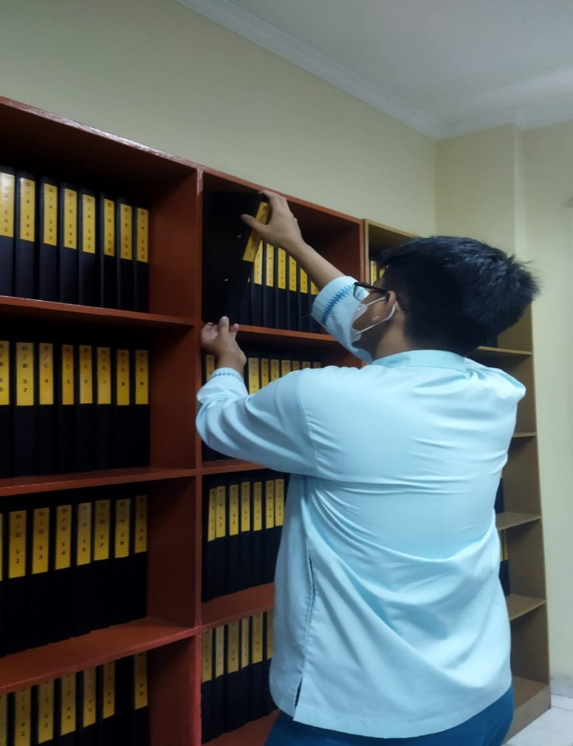

*Gambar 2.7 mengambil CB*

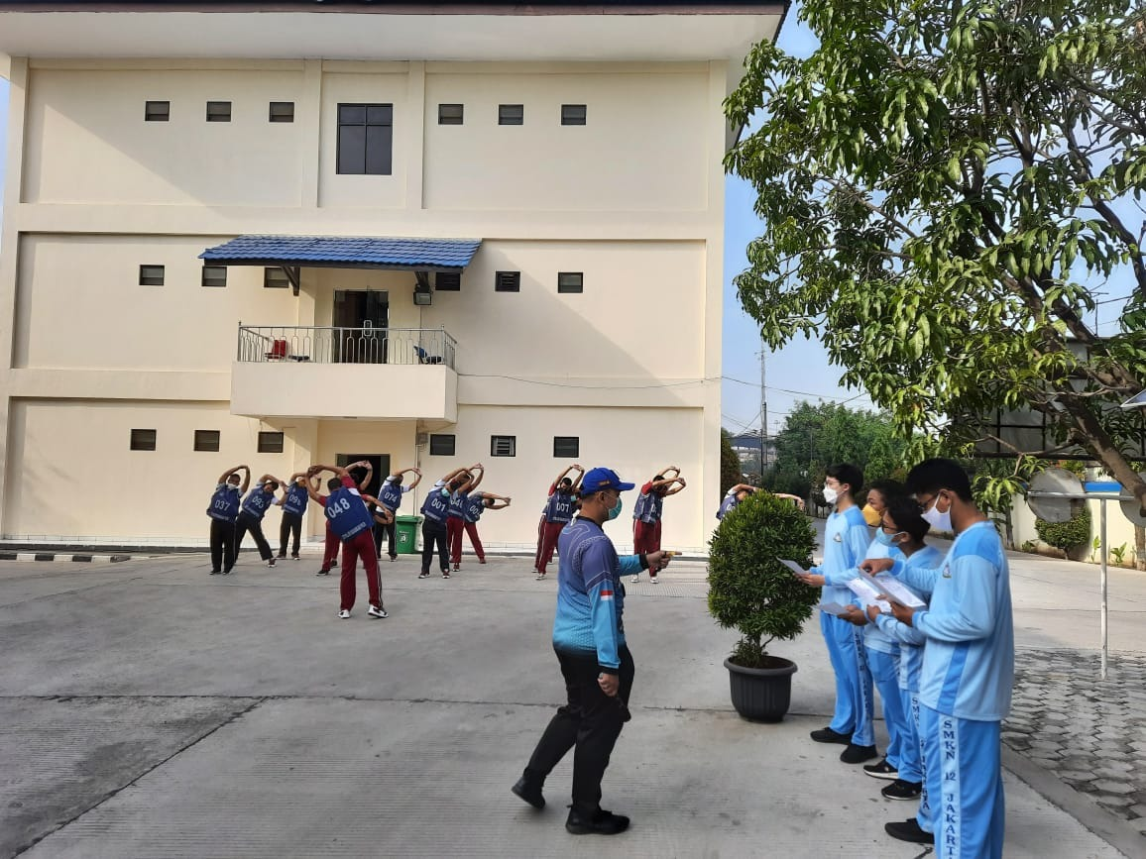

*Gambar 2.8 membantu kegiatan TKJ*

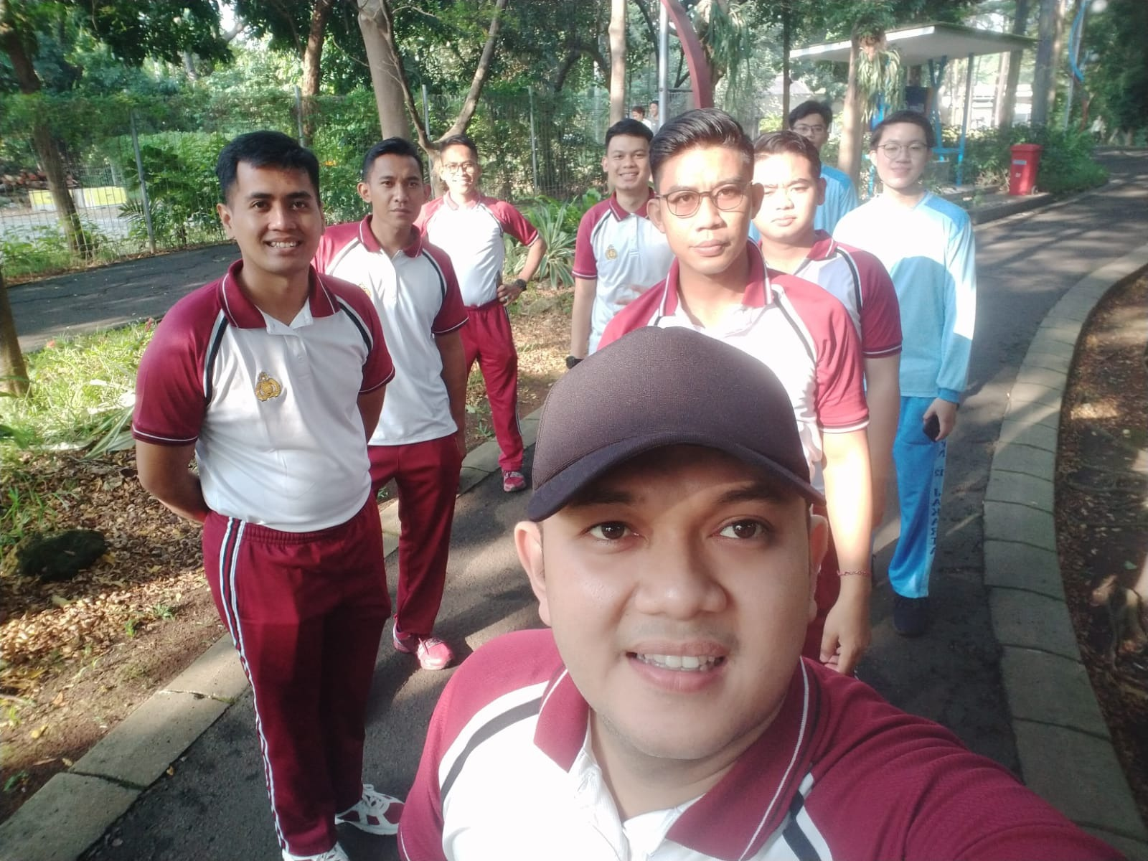

*Gambar 2.9 olah raga bersama*

1. Keselamatan kerja.

Agar setiap tenaga kerja mendapat perlindungan atas keselamatan dalam melakukan pekerjaan, maka setiap unsur yang ada didalam perusahaan perlu mengetahui dan melaksanakan prosedur K3. Prosedur K3 ini merupakan proses suatu kegiatan untuk menyelesaikan aktivitas atau metode langkah demi langkah secara pasti dalam pekerjaan dengan memperhatikan keselamatan, kesehatan, dan keamanan (K3). Pihak perusahaan melakukan prosedur bekerja dengan aman dan tertib dengan cara:

* 1. Menetapkan standar K3
  2. Menetapkan tata tertib yang harus dipatuhi
  3. Menetapkan peraturan yang berlaku
  4. Mensosialisasi peraturan perundang-undangan yang terbaru kepada pekerja
  5. Mengawasi pelaksanaan peraturan-peraturan.

1. Alat-Alat dan bahan
2. Laptop/pc
3. Handphone
4. Pensil
5. Pulpen
6. Cap
7. Printer
8. Kertas
9. Hasil Kerja.

Setelah saya melakukan kegiatan atau pekerjaan-pekerjaan diatas, hasil yang saya dapat adalah:

1. Membuat website untuk membantu Subbag SDM dalam pengarsipan surat

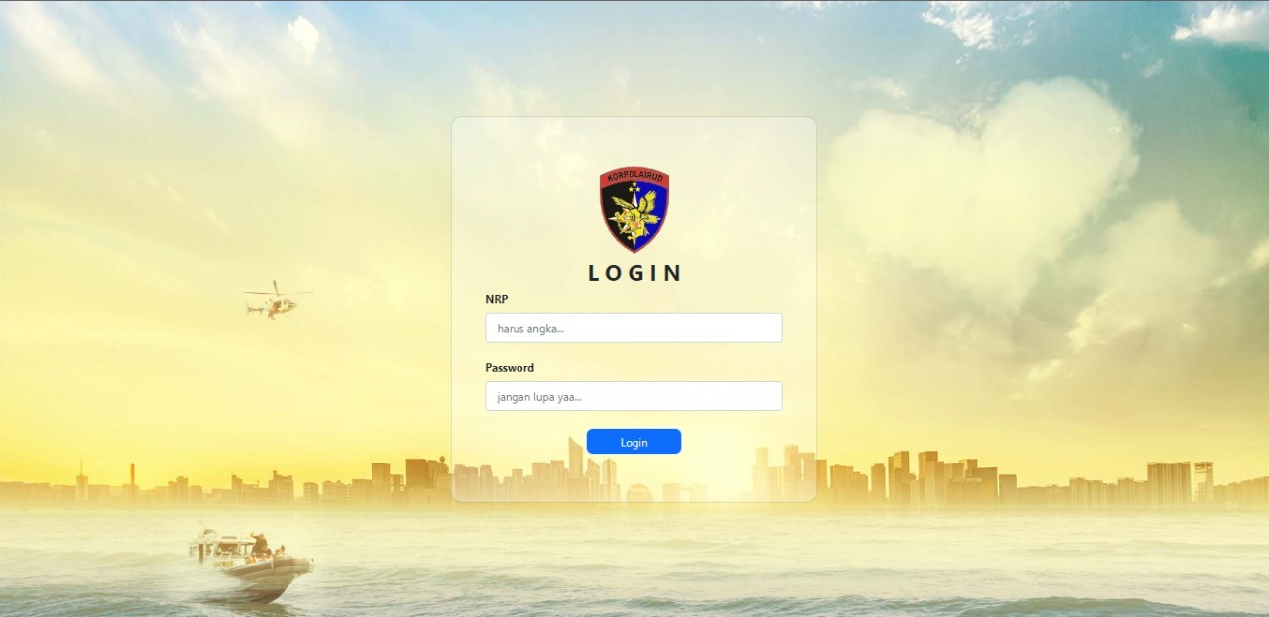

*Gambar 2.10 halaman login website kearsipan*

1. Mengetahui jenis-jenis surat di kepolisian
2. Mengetahui sistem kerja di korpolairud
3. Mengetahui cara membuat surat resmi

**BAB III**

**PENUTUP**

1. Kesimpulan

Selama melaksanakan Praktik Kerj Lapangan (PKL) di Instansi Korpolairud Baharkam Polri, saya mendapat banyak pengalaman, pengetahuan dan wawasan baru yang tidak dipelajari di dunia sekolah. Dengan adanya Praktik Kerja Lapangan siswa/siswi dapat merasakan bagaimana pelaksanaan praktek langsung di lingkungan dunia kerja. Berikut adalah beberapa kesimpulan yang bisa saya ambil :

1. Membuat saya disiplin akan waktu.
2. Lebih bisa menghargai waktu yang ada.
3. Menambah pengetahuan, pengalaman, dan wawasan dalam dunia kerja.
4. Menciptakan karakter yang bisa diandalkan.
5. Meningkatkan rasa tanggung jawab.
6. Percaya diri dengan kemampuan diri sendiri.
7. Saran

Pada akhir dari bagian karya tulis ini, saya akan menyampaikan saran-saran, baik untuk pihak sekolah maupun bagi pihak industri tentang pelaksanaan Praktik Kerja Lapangan (PKL) Saran Untuk Sekolah :

1. Pemantauan terhadap siswa yang sedang PKL maupun yang baru akan melaksanakan Prakerin agar lebih ditingkatkan lagi untuk menyakinkan pihak perusahaan terhadap program PKL ini.
2. Dalam pembekalan materi fisik maupun mental agar lebih ditingkatkan terutama untuk pembinaan mental siswa.
3. Dan juga guru-guru selalu memberikan motivasi, bimbingan dan keringanan pada siswa yang sedang PKL.

Saran Untuk Instansi :

1. Diharapkan agar kerjasama antara sekolah dengan perusahaan lebih ditingkatkan dengan banyak memberi peluang kepada siswa SMK untuk Praktik Kerja Lapangan (PKL).
2. Untuk para karyawan lebih ditingkatkan lagi motivasi dan kedisiplinannya dalam bekerja.
3. Hubungan karyawan dengan siswa PKL diharapkan selalu terjaga keharmonisannya agar dapat tercipta suasana kerjasama yang baik.

**DAFTAR PUSTAKA**

Sejarah Korpolairud : <https://korpolairud-news.com/>

Wikipedia : <https://id.wikipedia.org/wiki/Cascading_Style_Sheets>

<https://id.wikipedia.org/wiki/HTML>

<https://id.wikipedia.org/wiki/PHP>

<https://id.wikipedia.org/wiki/Bootstrap_(kerangka_kerja)>

Contoh laporan pkl

Buku Jurnal SMK Negeri 12 Jakarta

Buku Panduan SMK Negeri 12 Jakarta

**LAMPIRAN**

* **SERTIFIKASI/ SURAT KETERANGAN PKL**
* **SRAT PERNYATAAN SISWA**
* **JURNAL PKL**

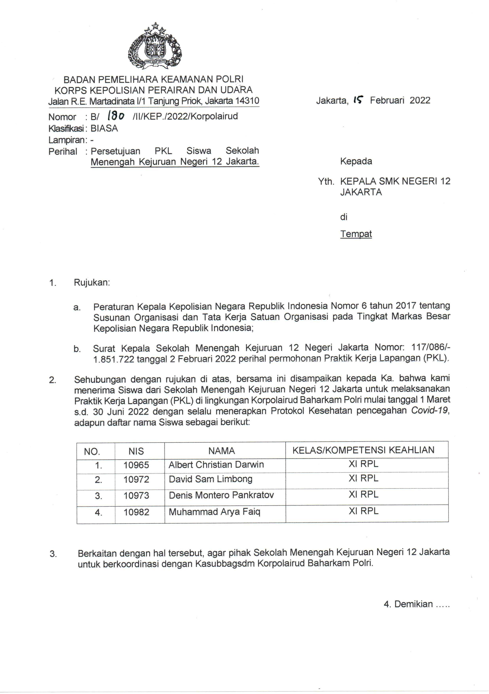



1. Sumber : <https://korpolairud-news.com/sejarah/>